架构定义

架构目标

架构师角色

关键活动

设计是一种危险的平衡艺术
架构一，架构是什么
https://www.jianshu.com/p/9ac2f5be9ed4
一些概念
系统：一群关联的个体组成，根据规则运作，能完成个体不能单独完成的工作的群体。
模块和组件：不同角度拆分系统，从逻辑角度拆分得到的就是“模块”，从物理角度拆分得到的就是“组件”。登录模块、个人成绩模块；nginx组件，mysql组件。模块更多的表达职责，组件强调可重用，与语言无关，用于组装应用程序。
构件：独立部署的单元，没有外部可见的状态，做为第三方组装的单元。
框架：是组件的规范，提供基础功能的产品。如MVC框架，J2EE框架都是常见的开发规范。
架构设计主要是关注软件构件的结构、属性和交互作用。这里的构件可以是子系统、简单的程序模块或者是面向对象的类，也可以扩充到数据库和能够完成客户与服务器网络配置的“中间件”。
架构就是通过系统性思考，权衡利弊和资源约束下，得到的明确的系统骨架：主要包括子系统，模块，组件以及他们之间的关系，约束规范，指导原则。
从架构分类上看，架构可以是：业务架构，应用架构，技术架构，代码架构，部署架构。可以说这就是使用4+1视图对架构进行描述。

4+1视图模型
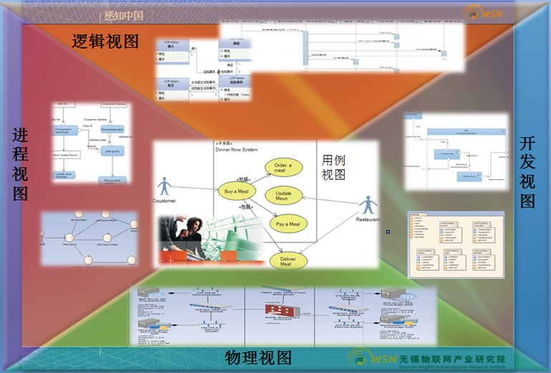

软件需求分析的复杂性
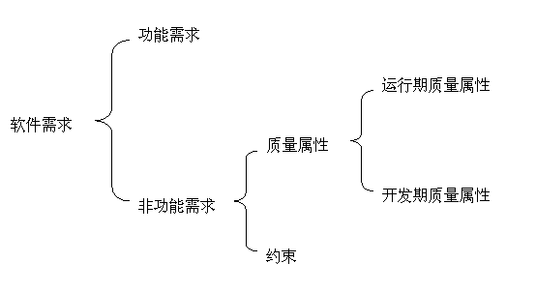

RUP 4+1架构
RUP4+1架构方法采用用例驱动，在软件生命周期的各个阶段对软件进行建模，从不同视角对系统进行解读，从而形成统一软件过程架构描述。
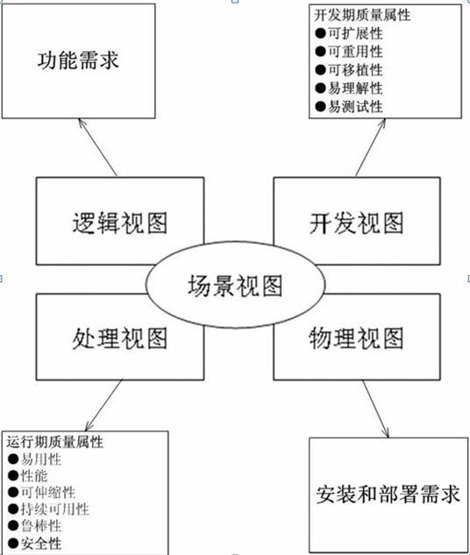

用例视图（Use Cases View），最初称为场景视图，关注最终用户需求，为整个技术架构的上线文环境.通常用UML用例图和活动图描述。
逻辑视图（Logical view），主要是整个系统的抽象结构表述，关注系统提供最终用户的功能，不涉及具体的编译即输出和部署，通常在UML中用类图，交互图，时序图来表述，类似与我们采用OOA的对象模型。
开发视图(Development View)，描述软件在开发环境下的静态组织，从程序实现人员的角度透视系统，也叫做实现视图(implementation view)。开发视图关注程序包，不仅包括要编写的源程序，还包括可以直接使用的第三方SDK和现成框架、类库，以及开发的系统将运行于其上的系统软件或中间件, 在UML中用组件图，包图来表述。开发视图和逻辑视图之间可能存在一定的映射关系：比如逻辑层一般会映射到多个程序包等。
处理视图（Process view）处理视图关注系统动态运行时，主要是进程以及相关的并发、同步、通信等问题。处理视图和开发视图的关系：开发视图一般偏重程序包在编译时期的静态依赖关系，而这些程序运行起来之后会表现为对象、线程、进程，处理视图比较关注的正是这些运行时单元的交互问题，在UML中通常用活动图表述。
物理视图（Physical view ）物理视图通常也叫做部署视图(deploymentview)，是从系统工程师解读系统，关注软件的物流拓扑结，以及如何部署机器和网络来配合软件系统的可靠性、可伸缩性等要求。物理视图和处理视图的关系：处理视图特别关注目标程序的动态执行情况，而物理视图重视目标程序的静态位置问题；物理视图是综合考虑软件系统和整个IT系统相互影响的架构视图。
--0-0

常用术语

设计模式与设计原则
设计原则是思想上的指导，设计模式是实现上的手段，设计模式就是这些原则的一些具体体现。

设计模式
https://www.jianshu.com/p/7531b6e67f08
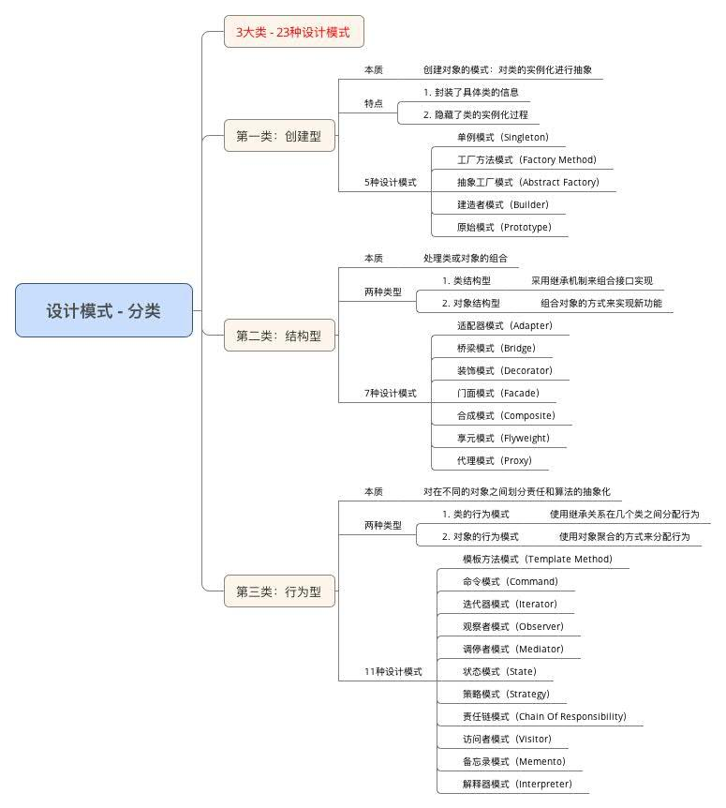
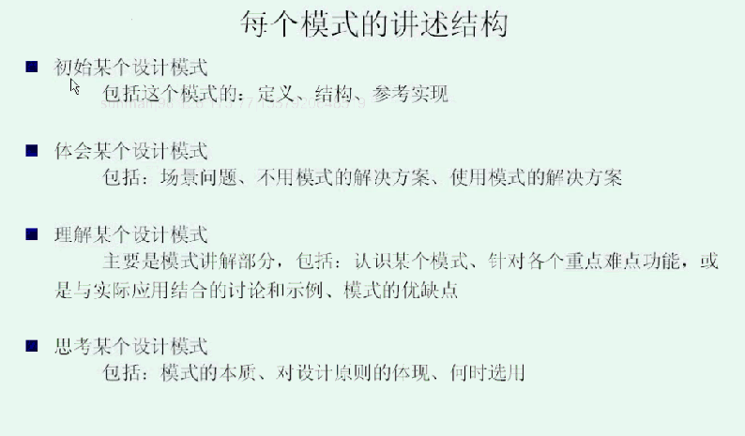

创建型（5）：
抽工单建原
- Singleton，单例模式：保证一个类只有一个实例，并提供一个访问它的全局访问点
- Abstract Factory，抽象工厂：提供一个创建一系列相关或相互依赖对象的接口，而无须指定它们的具体类。
- Factory Method，工厂方法：定义一个用于创建对象的接口，让子类决定实例化哪一个类，Factory
Method使一个类的实例化延迟到了子类。
- Builder，建造模式：将一个复杂对象的构建与他的表示相分离，使得同样的构建过程可以创建不同的表示。
- Prototype，原型模式：用原型实例指定创建对象的种类，并且通过拷贝这些原型来创建新的对象。

单例模式

工厂方法模式

简单工厂模式
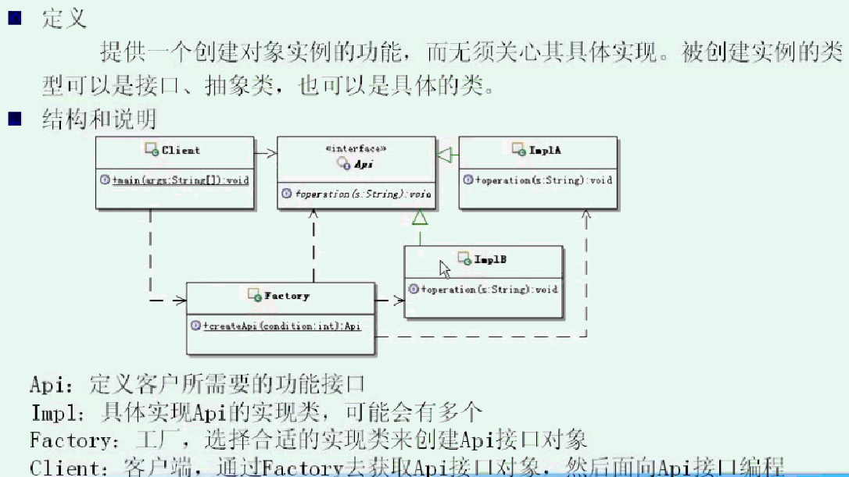
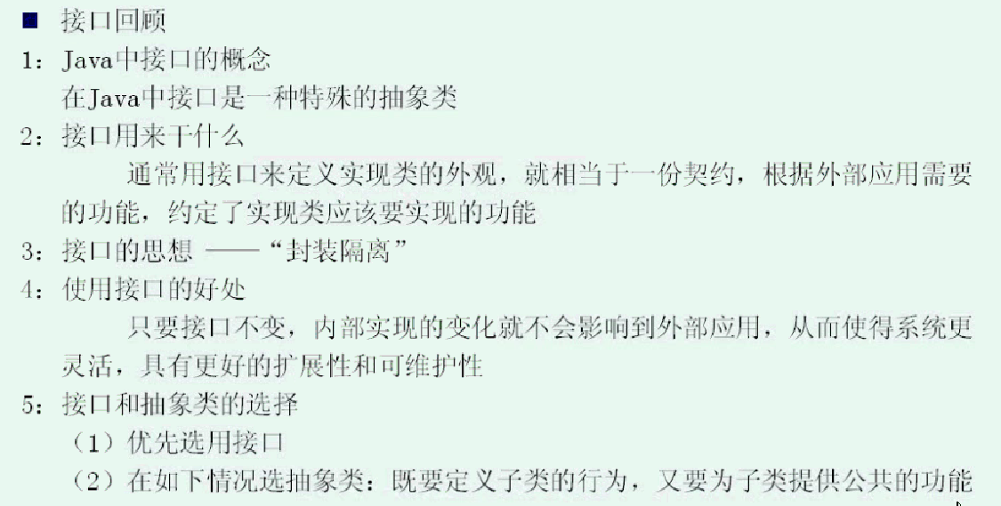
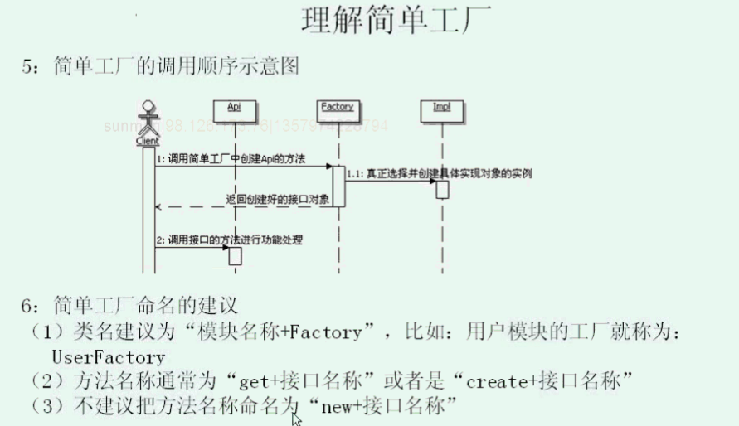
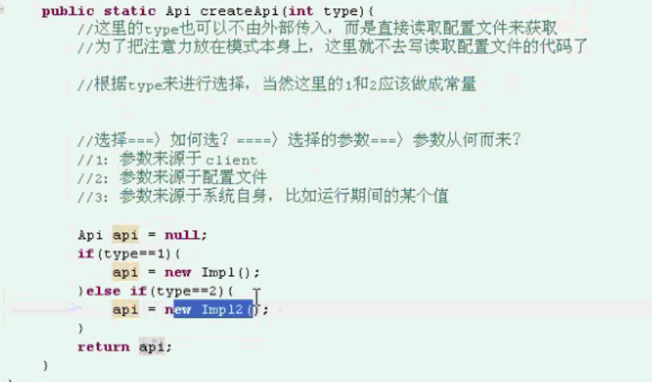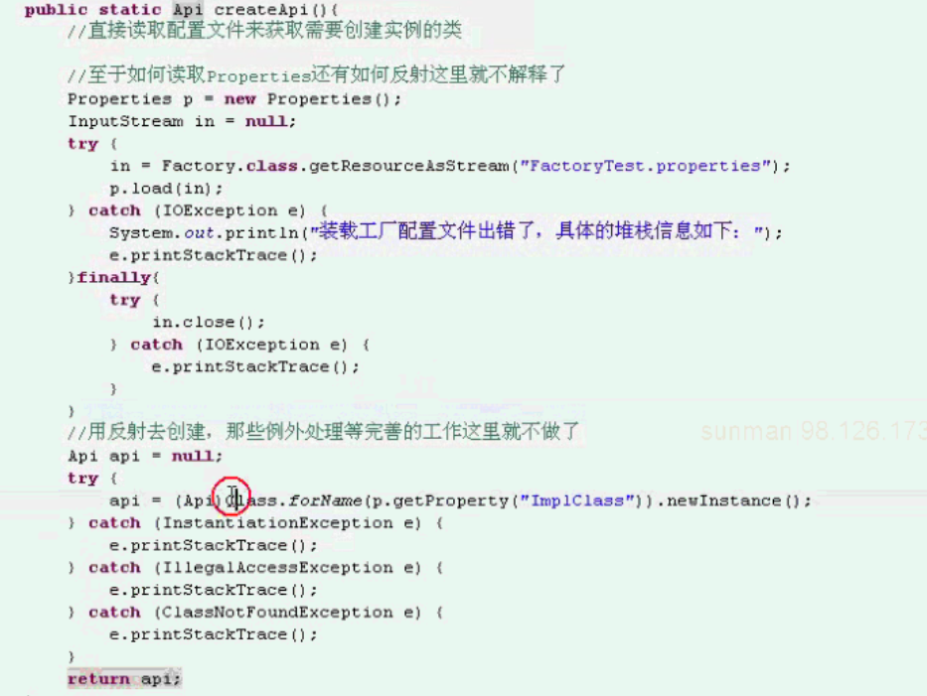
学完后思考，思考后应用，然后再学习，再思考，再应用

原型模式

结构型(7)：
桥代理组装适配器，享元回家装饰外观。

解释：有个姓桥的代理组装适配器，他儿子享元拿回家装饰外观去啦

- Composite，组合模式：将对象组合成树形结构以表示部分整体的关系，Composite使得用户对单个对象和组合对象的使用具有一致性。
- Facade，外观模式：为子系统中的一组接口提供一致的界面，facade提供了一高层接口，这个接口使得子系统更容易使用。
- Proxy，代理模式：为其他对象提供一种代理以控制对这个对象的访问
- Adapter,适配器模式：将一类的接口转换成客户希望的另外一个接口，Adapter模式使得原本由于接口不兼容而不能一起工作那些类可以一起工作。
- Decrator，装饰模式：动态地给一个对象增加一些额外的职责，就增加的功能来说，Decorator模式相比生成子类更加灵活。
- Bridge，桥模式：将抽象部分与它的实现部分相分离，使他们可以独立的变化。
- Flyweight，享元模式

行为型(11)：
访问者写好策略备忘录，观察模板迭代的状态，命令中介解释责任链。

解释：这句话讲的就是看房子的经过。
看房子的人就是访问者，看房前要写看房策略和备忘录，不能马马虎虎地去看房子。
去看房子的时候，要仔细观察楼板（模板）层叠（迭代）的状态。
看完房子，命令中介解释清楚产权的责任链。
- Iterator，迭代器模式：提供一个方法顺序访问一个聚合对象的各个元素，而又不需要暴露该对象的内部表示。
- Observer，观察者模式：定义对象间一对多的依赖关系，当一个对象的状态发生改变时，所有依赖于它的对象都得到通知自动更新。
- Template Method，模板方法：定义一个操作中的算法的骨架，而将一些步骤延迟到子类中，TemplateMethod使得子类可以不改变一个算法的结构即可以重定义该算法得某些特定步骤。
- Command，命令模式：将一个请求封装为一个对象，从而使你可以用不同的请求对客户进行参数化，对请求排队和记录请求日志，以及支持可撤销的操作。
- State，状态模式：允许对象在其内部状态改变时改变他的行为。对象看起来似乎改变了他的类。
- Strategy，策略模式：定义一系列的算法，把他们一个个封装起来，并使他们可以互相替换，本模式使得算法可以独立于使用它们的客户。
- Chain of Responsibility，职责链模式：使多个对象都有机会处理请求，从而避免请求的送发者和接收者之间的耦合关系
- Mediator，中介者模式：用一个中介对象封装一些列的对象交互。
- Visitor，访问者模式：表示一个作用于某对象结构中的各元素的操作，它使你可以在不改变各元素类的前提下定义作用于这个元素的新操作。
- Interpreter，解释器模式：给定一个语言，定义他的文法的一个表示，并定义一个解释器，这个解释器使用该表示来解释语言中的句子。
- Memento，备忘录模式：在不破坏对象的前提下，捕获一个对象的内部状态，并在该对象之外保存这个状态。

简单工厂

UML
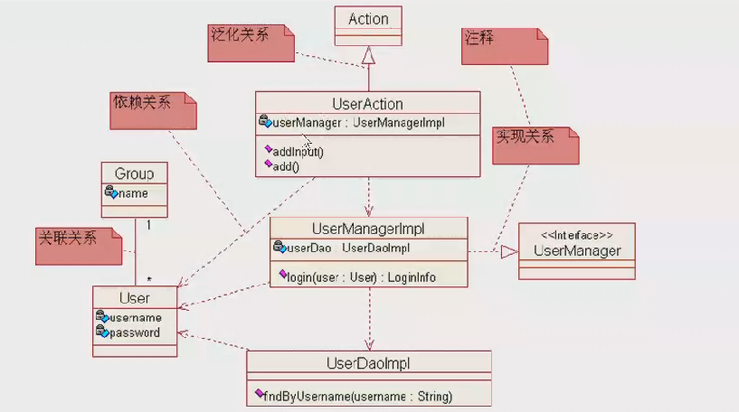

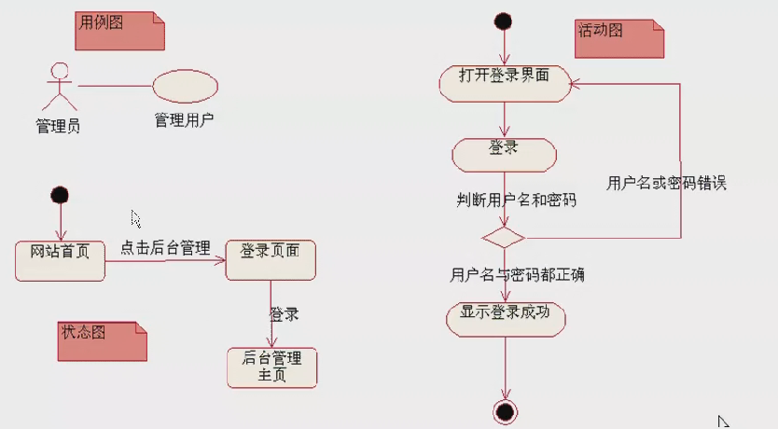

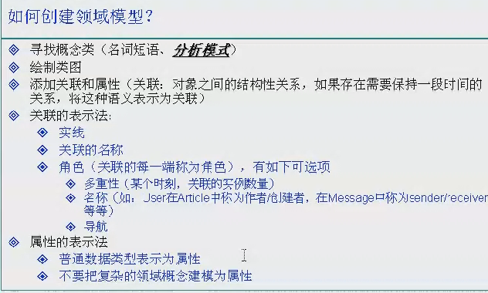

继承
指的是一个类（称为子类、子接口）继承另外的一个类（称为父类、父接口）的功能，并可以增加它自己的新功能的能力，继承是类与类或者接口与接口之间最常见的关系；在Java中此类关系通过关键字extends明确标识，在设计时一般没有争议性；
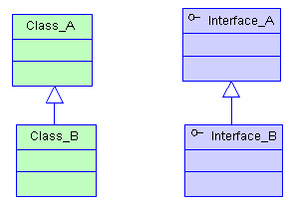

实现
指的是一个class类实现interface接口（可以是多个）的功能；实现是类与接口之间最常见的关系；在Java中此类关系通过关键字implements明确标识，在设计时一般没有争议性；
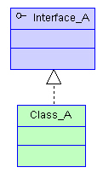

依赖
可以简单的理解，就是一个类A使用到了另一个类B，而这种使用关系是具有偶然性的、、临时性的、非常弱的，但是B类的变化会影响到A；比如某人要过河，需要借用一条船，此时人与船之间的关系就是依赖；表现在代码层面，为类B作为参数被类A在某个method方法中使用；
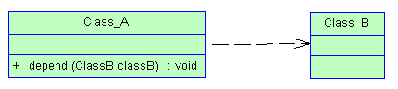

关联
他体现的是两个类、或者类与接口之间语义级别的一种强依赖关系，比如我和我的朋友；这种关系比依赖更强、不存在依赖关系的偶然性、关系也不是临时性的，一般是长期性的，而且双方的关系一般是平等的、关联可以是单向、双向的；表现在代码层面，为被关联类B以类属性的形式出现在关联类A中，也可能是关联类A引用了一个类型为被关联类B的全局变量；
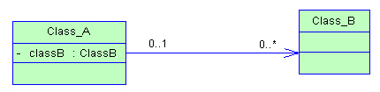

聚合
聚合是关联关系的一种特例，他体现的是整体与部分、拥有的关系，即has-a的关系，此时整体与部分之间是可分离的，他们可以具有各自的生命周期，部分可以属于多个整体对象，也可以为多个整体对象共享；比如计算机与CPU、公司与员工的关系等；表现在代码层面，和关联关系是一致的，只能从语义级别来区分；
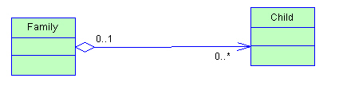

组合 (a拥有b，a没了b也就没了，实心)
组合也是关联关系的一种特例，他体现的是一种contains-a的关系，这种关系比聚合更强，也称为强聚合；他同样体现整体与部分间的关系，但此时整体与部分是不可分的，整体的生命周期结束也就意味着部分的生命周期结束；比如你和你的大脑；表现在代码层面，和关联关系是一致的，只能从语义级别来区分；
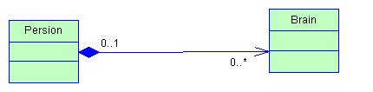
对于继承、实现这两种关系没多少疑问，他们体现的是一种类与类、或者类与接口间的纵向关系；其他的四者关系则体现的是类与类、或者类与接口间的引用、横向关系，是比较难区分的，有很多事物间的关系要想准备定位是很难的，前面也提到，这几种关系都是语义级别的，所以从代码层面并不能完全区分各种关系；
但总的来说，后几种关系所表现的强弱程度依次为：组合>聚合>关联>依赖；

聚合关系图：
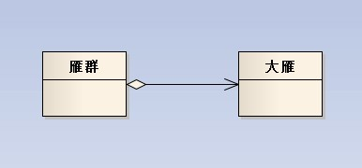

组合关系图：
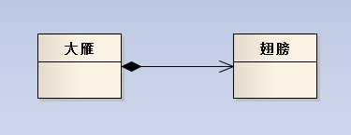
聚合关系的类里含有另一个类作为参数。
雁群类（GooseGroup）的构造函数中要用到大雁（Goose）作为参数把值传进来 大雁类（Goose）可以脱离雁群类而独立存在 。
组合关系的类里含有另一个类的实例化 。
大雁类（Goose）在实例化之前 一定要先实例化翅膀类（Wings） 两个类紧密耦合在一起 它们有相同的生命周期 翅膀类（Wings）不可以脱离大雁类（Goose）而独立存在 。
信息的封装性不同 。
在聚合关系中，客户端可以同时了解雁群类和大雁类，因为他们都是独立的 。
而在组合关系中，客户端只认识大雁类，根本就不知道翅膀类的存在，因为翅膀类被严密的封装在大雁类中。

聚合与组合
（1）聚合与组合都是一种结合关系，只是额外具有整体-部分的意涵。
（2）部件的生命周期不同
聚合关系中，整件不会拥有部件的生命周期，所以整件删除时，部件不会被删除。再者，多个整件可以共享同一个部件。
组合关系中，整件拥有部件的生命周期，所以整件删除时，部件一定会跟着删除。而且，多个整件不可以同时间共享同一个部件。
（3）聚合关系是“has-a”关系，组合关系是“contains-a”关系。

关联和聚合
（1）表现在代码层面，和关联关系是一致的，只能从语义级别来区分。
（2）关联和聚合的区别主要在语义上，关联的两个对象之间一般是平等的，例如你是我的朋友，聚合则一般不是平等的。
（3）关联是一种结构化的关系，指一种对象和另一种对象有联系。
（4）关联和聚合是视问题域而定的，例如在关心汽车的领域里，轮胎是一定要组合在汽车类中的，因为它离开了汽车就没有意义了。但是在卖轮胎的店铺业务里，就算轮胎离开了汽车，它也是有意义的，这就可以用聚合了。

关联和依赖
（1）关联关系中，体现的是两个类、或者类与接口之间语义级别的一种强依赖关系，比如我和我的朋友；这种关系比依赖更强、不存在依赖关系的偶然性、关系也不是临时性的，一般是长期性的，而且双方的关系一般是平等的。
（2）依赖关系中，可以简单的理解，就是一个类A使用到了另一个类B，而这种使用关系是具有偶然性的、临时性的、非常弱的，但是B类的变化会影响到A。

综合比较
这几种关系都是语义级别的，所以从代码层面并不能完全区分各种关系；但总的来说，后几种关系所表现的强弱程度依次为：
组合>聚合>关联>依赖；

DDD

聚合
我所说的“事务”就是如何隔离对聚合的修改，以及如何保证业务不变性（即软件必须始终遵守的规则）在每一次业务操作中都保持一致；
在单次事务中只能对一个聚合完成提交。这是聚合设计的一条普遍规则：这就是聚合被认为是事务一致性的边界的原因。
业务规则才是驱动力，最终决定在单次事务完成提交后，哪些对象必须是完整、完全和一致的驱动力。
聚合设计的四条基本规则：
● 在聚合边界内保护业务规则不变性。
● 聚合要设计得小巧。(单一职责原则)
● 只能通过标识符引用其他聚合。
● 使用最终一致性更新其他聚合。

领域事件
领域事件（DomainEvent）的用法。领域事件是一条记录，记录着在限界上下文（BoundedContext）中发生的对业务产生重要影响的事情。
领域事件类型的名称应该是对过去发生的事情的陈述，即动词的过去式。
领域事件的名称和属性组合在一起才能完整记录领域模型中发生的事情。
在同一次事务中同时保存修改过的聚合和领域事件非常关键。
命令和领域事件的不同在于，某些情况下不恰当的命令可以被拒绝，比如某些资源（产品、资金等）的供应和可用性或者其他业务层面的验证导致的情况。所以，命令可能被拒绝，而领域事件是历史事实，必须无条件地接受。

